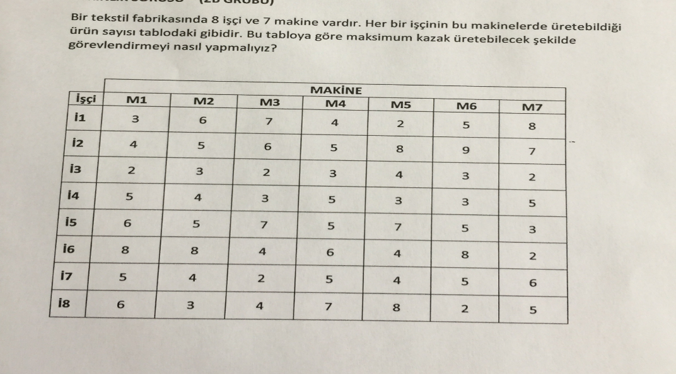

Bir tekstil fabrikasında 8 işçi ve 7 makine vardır. Her bir işçinin bu makinelerde üretebildiği ürün sayısı tablodaki gibidir. Bu tabloya göre maksimum kazak üretebilecek şekilde görevlendirmeyi nasıl yapmalıyız?

G171210021 – 2A – Ayrık İşlemsel Yapılar

Onur Osman Güle

Eşleme algoritması olarak macar algoritmasını kullanmalıyız.  
Matrisimizi oluşturalım ve negatifleyelim.  
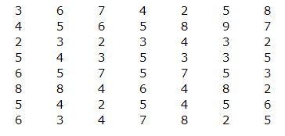**->**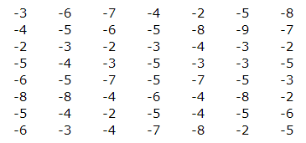Tüm satır sütunlara 9 ekleyelim ve negatiflerden kurtulalım ve kare olması için bir sütun 0 ekleyelim.  
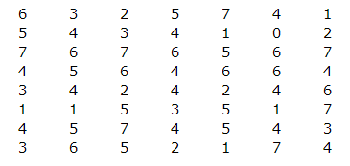**->**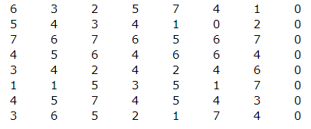  
Matrisimizi indirgeyelim ve sıfırlara dikkat edelim.

Belirtilen yerdeki sayılar orijinal matrisle karşılaştırdığımızda toplamda maksimum kazak  
5+8+7+5+8+9+8 = 50  
Eşleme ise  
(M1,İ4),(M2,İ6),(M3,İ5),(M4,İ7),  
(M5,İ8),(M6,İ2),(M7,İ1)  
olur.

